
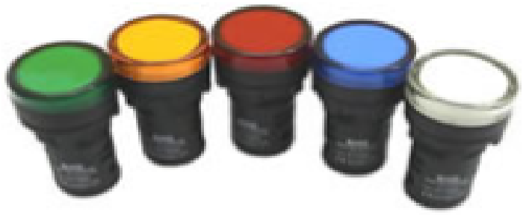
MATERIAIS ELÉTRICOS PARA AUTOMAÇÃO INDUSTRIAL EM BAIXA TENSÃO
Pag. 1
Sinaleiros LED Integrado Ø 22mm (Plástico)
HD16-22/M
A linha de sinaleiros de LED integrado compacta HD16-22/M, com seu design moderno, alto
brilho e vida útil de até 30.000 h, com grandes variedades de configurações, adapta-se
perfeitamente a todos os painéis de controle.
Principais características
● Diâmetro de furação 22mm.
● Design moderno.
● LED integrado ao corpo.
● Brilho de alta intensidade.
● Sistema de montagem rápida e fácil.
● Fixação em porta de painéis de 1 a 6mm de espessura.
● Certificado CE, CCC.
Dados técnicos
Reservamos o direito de alterar as características e especificações sem prévio aviso.
Conformidade | IEC60947-5-1
Grau de proteção (conforme IEC 60529) | IP 65 frontal do sinaleiro; IP 20 terminais de ligação
Tensão de impulso | 2,5KV 1min
Resistência de isolamento | 2mΩ
Corrente nominal de trabalho Ie (consumo) | < 20mA
Proteção contra choques elétricos | Classe I
Suportabilidade à vibração | Frequência: 2 a 80Hz
Suportabilidade a impacto | 0,7g/n
Grau de poluição | 3 (ambiente industrial)
Categoria de sobretensão | III
Tratamento de proteção | TH
Vida útil (temperatura ambiente de 25°C) | > 30.000 h
Brilho (LED) | > 60cd/cm²
Temperatura ambiente de trabalho | -25°C ~ +55°C
Umidade ambiente | ≤ 98% UR
Conexão | Terminais de ligação por parafusos
Seção dos condutores | Mín. (1 x 0,22 mm²) Máx. (2 x 1,5 mm²)
Torque de aperto dos parafusos (terminais) | 1...1,2 Nm
Invólucro | Policarbonato, autoextinguível.
Sinaleiro sonoro
Tipo | Flash, sonoro buzzer
Acústico | 80dB
Medidas de proteção | Nas montagens em portas de painel e caixas metálicas, os sinalizadores não deverão ser incorporados como proteção.

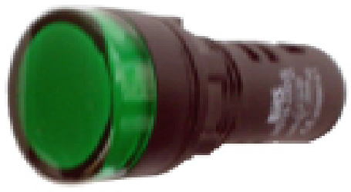
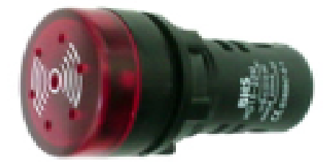
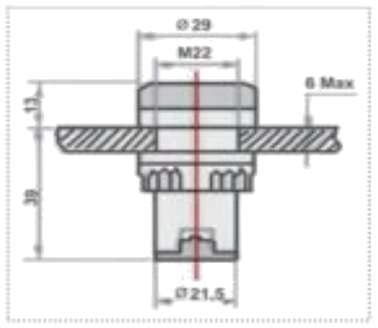
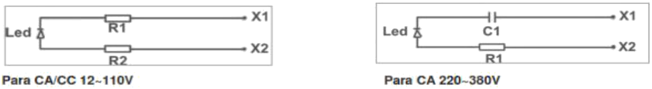
HD16-22 - Sinaleiros LED Integrado Ø 22mm
Pag. 2
Sinaleiros LED integrado Ø 22mm HD16-22 (plástico)
Sinaleiros LED integrado sonoro Ø 22mm HD16-22M (plástico)
Medidas dimensionais (mm)
E = espessura do painel de 1 a 6 mm.
Esquema elétrico
Reservamos o direito de alterar as características e especificações sem prévio aviso.
Contato Tel: (11) 2081-8168
WhatsApp / vendas: (11) 98324-0256 ; (11) 98368-0032
Email: comercial@bhseletronica.com.br
www.bhseletronica.com.br
HD16-22 _ Rev.Mar2016
Cor / tensão | 12Vcc-Vca | 24Vcc-Vca | 48Vcc-Vca | 110~127 Vcc/Vca | 220Vca | Peso (kg)
Branco | HD16-22DW-12 | HD16-22DW-24 | HD16-22DW-48 | HD16-22DW-110 | HD16-22DW-220 | 0,025
Verde | HD16-22DW-12 | HD16-22DW-24 | HD16-22DW-48 | HD16-22DW-110 | HD16-22DW-220 | 0,025
Vermelho | HD16-22DW-12 | HD16-22DW-24 | HD16-22DW-48 | HD16-22DW-110 | HD16-22DW-220 | 0,025
Amarelo | HD16-22DW-12 | HD16-22DW-24 | HD16-22DW-48 | HD16-22DW-110 | HD16-22DW-220 | 0,025
Azul | HD16-22DW-12 | HD16-22DW-24 | HD16-22DW-48 | HD16-22DW-110 | HD16-22DW-220 | 0,025

Cor / tensão | 24Vcc-Vca | 110~127 Vcc/Vca | 220Vca | Tipo/sonoro/acústico | Peso (kg)
Vermelho | HD16-22M-24 | HD16-22M-110 | HD16-22M-220 | Flash/Buzzer/80dB | 0,027

